**ＰＩＤ参数自整定**





图5 ＰＩＤ参数自整定系统

1）用simulink搭建的PID参数自整定系统，给定值设为0.001(必须为极小值)，在继电控制器（matlab可用符号函数）控制下得到输出的等幅震荡曲线，记录输出振幅a，震荡周期Tu，则Ku=4d/(3.14a)。

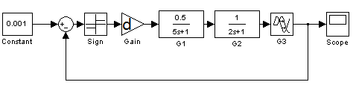

ＰＩＤ参数自整定Simulink系统图

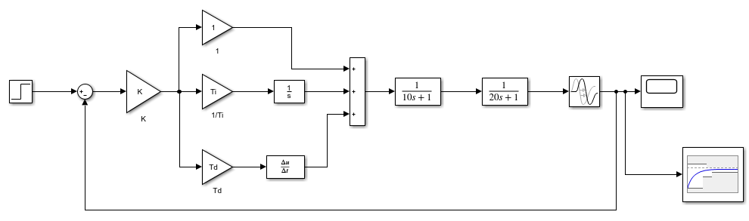

理想PID系统simulink框图

微分模块名:Derivative

长方块为三输入加法器:sum

带有波形方块为延时模块:Transport Delay (直接填延迟的秒数,本题为 2 )

Scope下方为模块: Check Step Response Characteristics 用来设置要求的阶跃性能指标

d= 50 ，a= 7 ，Tu= 11.7 s，Ku= 9.099 。

表2　PID自整定法整定参数

|  |  |  |  |  |  |  |
| --- | --- | --- | --- | --- | --- | --- |
| 控制规律 | K | |  | |  | |
| Ｐ | 0.5Ku | 4.5495 | ------------- | | ------------- | |
| ＰＩ | 0.4Ku | 3.6396 | 0.8Tu | 9.36 | ------------- | |
| ＰＩＤ | 0.6Ku | 5.4594 | 0.5 Tu | 5.58 | 0.12Tu | 1.404 |